**2. НАПРАВЛЕНИЕ «ЭНЕРГОСБЕРЕЖЕНИЕ»**

**Задание 2.1.5. Посчитать количество ламп, которые установлены в школе. Посчитать примерное время, которое работают лампы и сколько электроэнергии они тратят.**

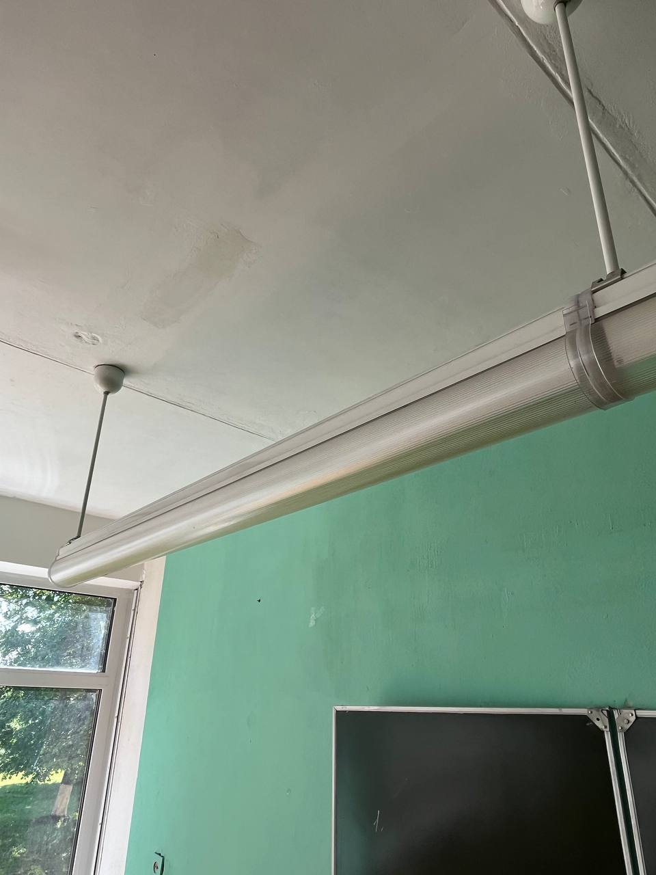 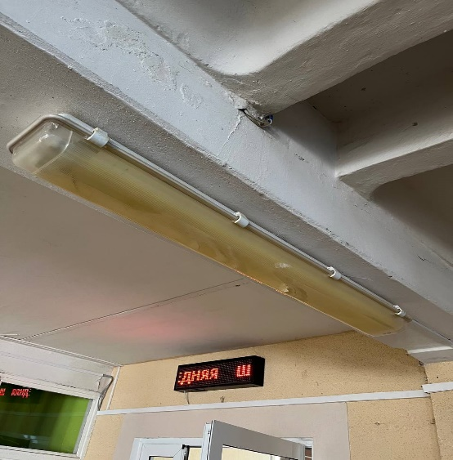

Рисунок 1. Лампа мощностью 56 Вт Рисунок 2. Лампа мощностью 36 Вт

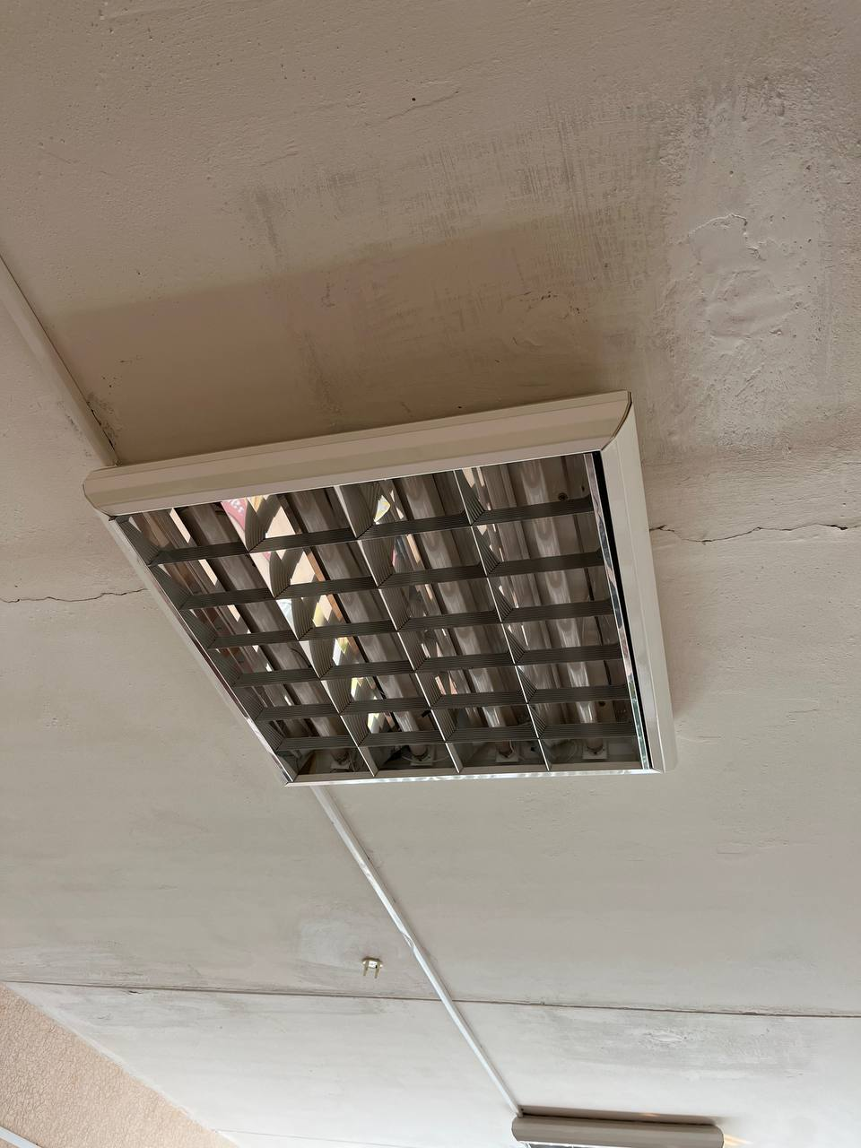

Рисунок 3. Лампы мощностью 18 Вт

В рамках выполнения задания, учащиеся 10А класса посчитали количество ламп в школе:

444 лампы по 18 Вт, 107 лампы по 36 Вт, 434 лампы по 56 Вт. Примерное среднее время работы - 3 часа.

Расход энергии: W=P*t

W= (7992+3852+24304)*3=108444 Вт*ч =108,444 кВт*ч